
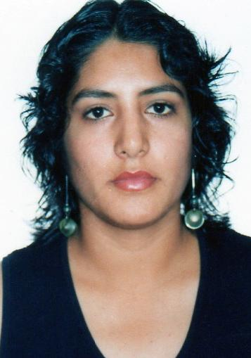
Diana Misheila Sánchez Córdova
Mz T1 Lt 18 3º Sector Angamos - Ventanilla
988375961 – 5538261
dakovith@hotmail.com

Objetivo Contribuir al desarrollo y éxito de la organización para la cual trabajo.

Formación
Académica UNIVERSIDAD INCA GARCILASO DE LA VEGA 2010
- Carrera : Psicología
- 6° ciclo

ELA 2009
- Archivos
- Documentación Mercantil

SENATI 2005
Tecnologías de Diseño Web
- Fireworks MX 2004
- Flash MX 2004
- Dreamweaver MX 2004
- Taller de Diseño Web

SENATI 2004
Operador de microprocesadores
- Windows XP
- Word 2003
- Excel 2003
- Access 2003
- Power Point 2003
- Outlook 2003
- Integración Office

I.S.T. BETA 2003
Inglés Básico

ASOCIACION SAN MARTIN DE PORRES 2002
Enfermería Básica

Experiencia ADOSSAM
I.S.T.Pr. CEVATEC I.S.P.P. SAN MARCOS
CENTRO DE IDIOMAS DEL PEDAGOGICO SAN MARCOS

Octubre 2006 – Febrero 2010

- Tramites de titulación
- Elaboración de Actas y Nóminas
- Elaboración de Horarios
- Elaboración de estadísticas, censos, etc.
- Tramites en la DRELM
- Documentación para la DRELM y el MED

IMPULSE TELECOM PERU
Junio – Agosto 2006

- Teleoperadora (Ventas por teléfono)
- Ventas de Tarjetas de Crédito del Banco Santander al público mexicano

I.S.T.P ARZOBISPO LOAYZA – INSTTEL
Enero – Abril 2006

- Secretaria de informes – Recepcionista

SENATI
Julio – Diciembre 2005

- Informes y Atención al Público – Recepcionista

KLIMATIC
Abril – Junio 2005

- Promotora de Ventas

TELEFONICA
AGENCIA “L Y M”
Marzo – Diciembre 2004

- Ejecutiva de Ventas

Referencias
Personales ADOSSAM
Recursos Humanos
Psic. Judith Morales Martínez
Telf.: 5621240 - Anexo: 270

IMPULSE TELECOM PERÚ
Desarrollo Humano
Av. Camino Real 111
Telf: 215 5000
Anexo 2110 : Kelly Manzanedo
2114 : Gladys Huaranga

I.S.T.P ARZOBISPO LOAYZA
Dra. Magali
Telf.: 3309090

SENATI
Luis Arroyo - Instructor
Telf.: 989049402

KLIMATIC
Julio Chávez - Supervisor
Telf.: 98144599

Disponibilidad Inmediata

